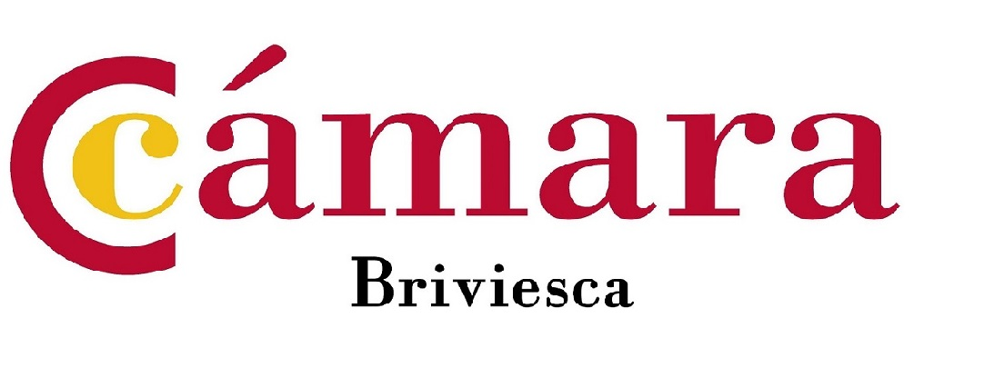

O
Desde el 9 de agosto de 2022
Plan de choque de ahorro y
gestión energética en climatización
En cumplimiento del art. 29 del R. D. L. 14/2022

MEDIDAS IMPLEMENTADAS:
- Recintos calefactados máximo 19° y recintos refrigerados mínimo 27°
- Humedad entre el 30% y el 70%
- Cierre de puertas si están conectados los sistemas de refrigeración/calefacción
- Luces de escaparate apagadas a partir de las 22:00 horas
- Cumplimiento de inspección de las instalaciones según art. 29 del RDL 14/2022

